### Desarrollo de Aplicaciones Web

#### Despliegue de Aplicaciones Web

implantación de arquitecturas web

tarea 01

30 de septiembre de 2023

ROBERTO RODRÍGUEZ JIMÉNEZ

roberto.rodjim.1@educa.jcyl.es

### *Pregunta*

1. **La arquitectura Web es un modelo compuesto de tres capas, ¿cuáles son y cuál es la función de cada una de ellas?**

### *Respuesta*

**Capas:**

1. **Datos (Capa de acceso datos)**: generalmente son bases de datos en las cuales se almacena la información que se debe mostrar mediante el servicio web.  
   Esta información es gestionada por Sistemas de Gestión de Bases de Datos (SGBD), que podrían ser del tipo *MySQL*, *PostgreSQL*, etc.

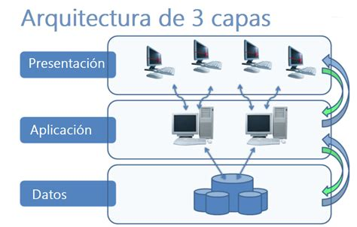

Arquitectura de 3 capas.   
Fuente: https://www.estrategiamagazine.com

1. **Servidor (Capa de negocio)**: el servidor recibe las peticiones realizadas desde el cliente, las valida, obtiene los datos de la *capa de acceso a datos*, y finalmente devuelve al cliente la información pedida.

Los servidores más conocidos son *:*

* 1. *Apache Web Server*: que sirve aplicaciones web, tanto dinámicas como estáticas, portales (sitios webs que ofrecen diferentes servicios, como por ejemplo la web de una administración pública), CMS (o gestores de contenido), que son sitios configurados para que el propietario del sitio solamente se ocupe del contenido de la web, o las tiendas virtuales que, generalmente, también son CMS, pero ofrecen conexiones con pasarelas de pago o catálogos.
  2. *Apache Tomcat*:es un servidor de aplicaciones, generalmente desarrolladas en Java, aunque también puede ofrecer contenido estático, aunque su rendimiento baja notablemente.

1. **Cliente (Capa de presentación)**: Los clientes acceden al contenido servido a través de navegadores web. Navegadores web existen muchos: Firefox, Chrome, Edge, Opera, etc.

### *Pregunta*

1. **Una plataforma web es el entorno de desarrollo de software empleado para diseñar y ejecutar un sitio web; destacan dos plataformas web, LAMP y WISA. Explica en qué consiste cada una de ellas.**

### *Respuesta*

**LAMP** (Linux Apache MySQL PHP)  
LAMP combina las cuatro tecnologías de código abierto:

* *Linux* es el sistema operativo en el que se ejecuta LAMP.   
  No requiere grandes recursos.
* *Apache* *HTTP* *Server* es el servidor web.
* *MySQL* gestiona las bases de datos. Es un *SGBD* relacional que utiliza *SQL*.  
  Actualmente se tiende a usar *MariaDB* ya que *MySQL* no es completamente Open Source al haber sido comprado por Oracle.
* *PHP* es el lenguaje de programación, desarrollado para crear sitios web dinámicos.

Existen alternativas multiplataforma (*XAMP*) o para Windows (*WAMP*).  
Otras plataformas modernas pueden usar motores de bases de datos o lenguajes diferentes, como puede ser *MEAN* (MongoDB, Express, Angular, Node).

**WISA** (Windows, IIS, SQL, ASP)  
WISA es el *web stack* de *Microsoft*, por lo que el software es propietario y su uso requiere licencias de uso.  
  
Una de las diferencias con LAMP es que WISA sí desarrolló los componentes para trabajar juntos, por lo que se garantiza un funcionamiento óptimo.

Sus componentes son:

* WISA corre bajo el sistema operativo Windows de Microsoft, el cual necesita una licencia de uso.
* El servidor web es Internet Información Services (ISS).
* SGBD: SQL Server.
* El framework ASP.NET proporciona un conjunto de lenguajes para poder mostrar las webs dinámicas, como Visual Basic.

Con el uso del framework ASP.NET, el acrónimo WISA también se conoce como WISN.

### *Pregunta*

1. **Dispones de una máquina que cuenta con el sistema operativo Ubuntu 20.04 LTS recientemente actualizado, esta máquina tiene el entorno de red configurado y, además, dispones de conexión a Internet. Además, estás trabajando con la cuenta del usuario root. Indica cada uno de los pasos, y comandos implicados en ellos, para conseguir hacer lo siguiente:**

### *Respuesta*

Sistema operativo: Ubuntu 22.04.3 (64-bit) (septiembre 2023)  
Máquina virtual: VirtualBox 7.0

Configuración:

* RAM: 4GB
* Procesadores: 2
* Espacio en disco: 40GB
* Memoria de vídeo: 16MB

Ubuntu 22.04.3 Consola con usuario root

1. Instalar el servidor web Apache desde terminal.

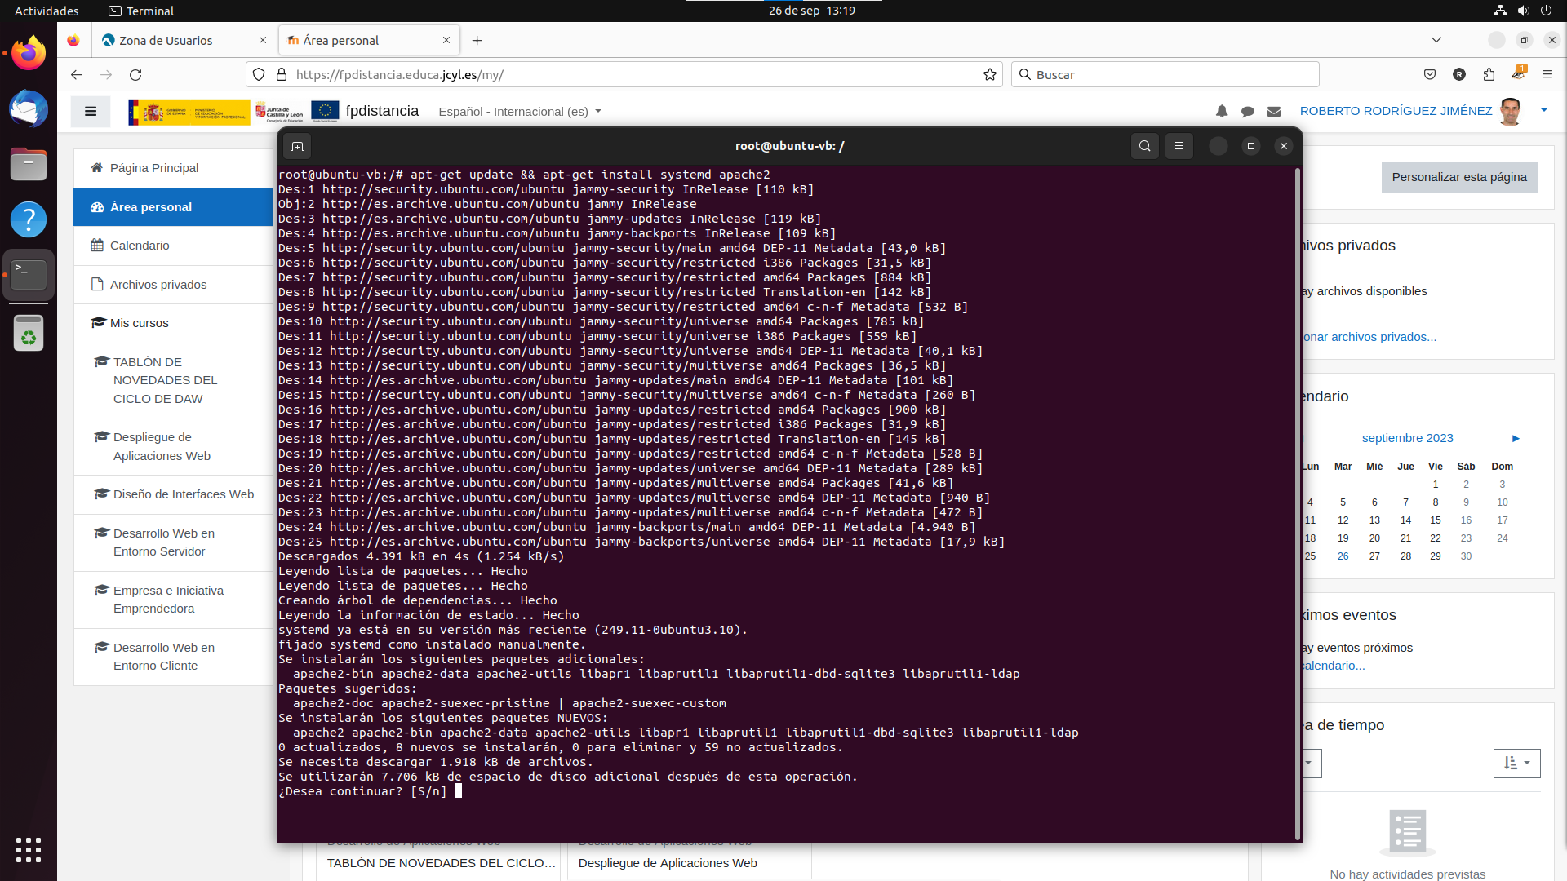

Actulizamos el repositorio con apt-get update  
e instalamos apache2 con install systemd apache2

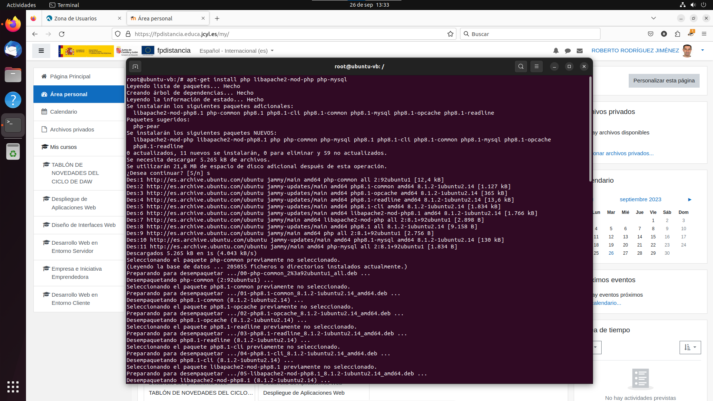

Instalar php para poder servir contenido dinámico  
apt-get install php libapache2-mod-php php-mysql

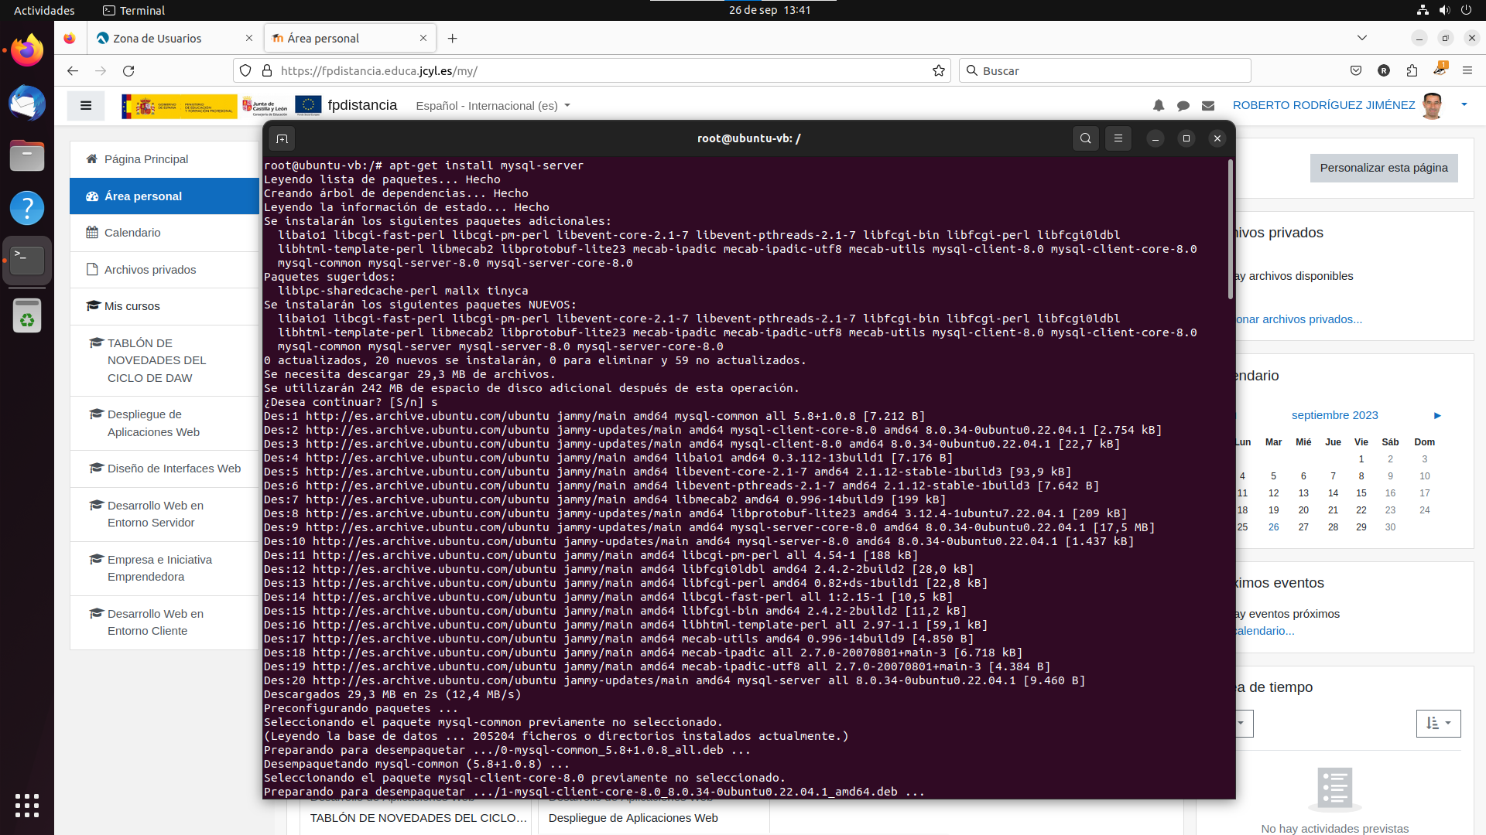

Instalación del servidor MySQL  
apt-get install mysql-server

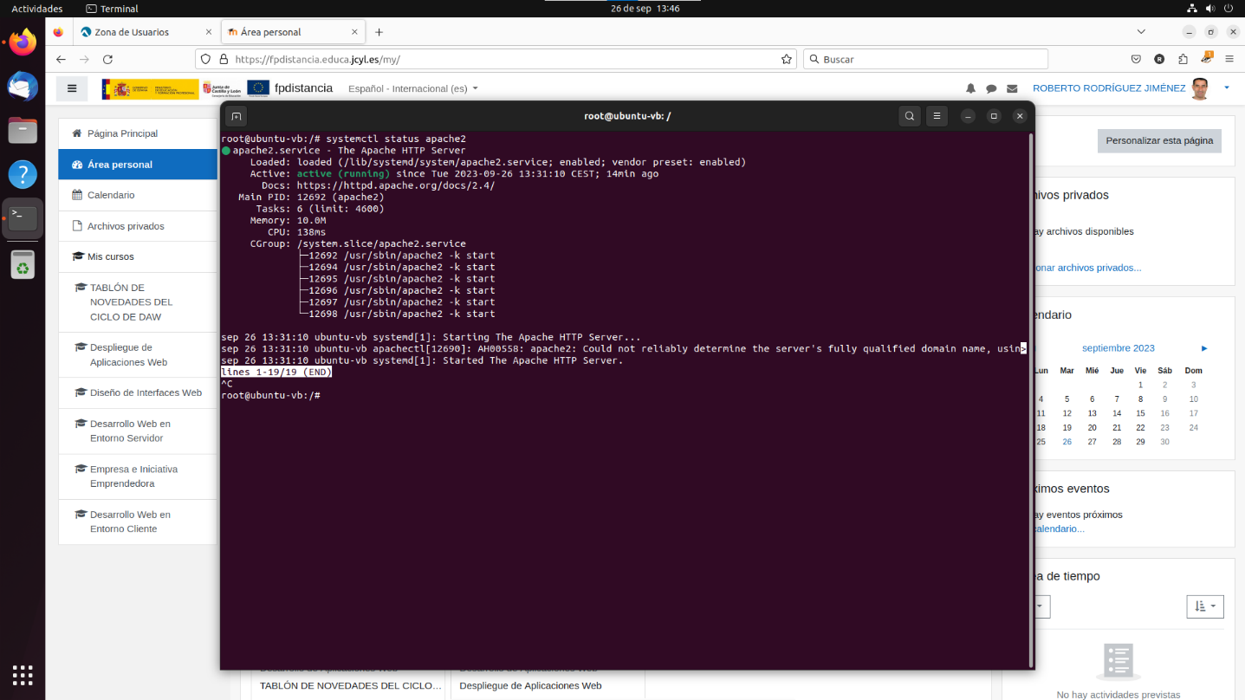

Con sytemctl status apache2 comprobamos que apache ya se ejecuta desde el inicio.

1. Comprobar que está funcionando el servidor Apache desde terminal.

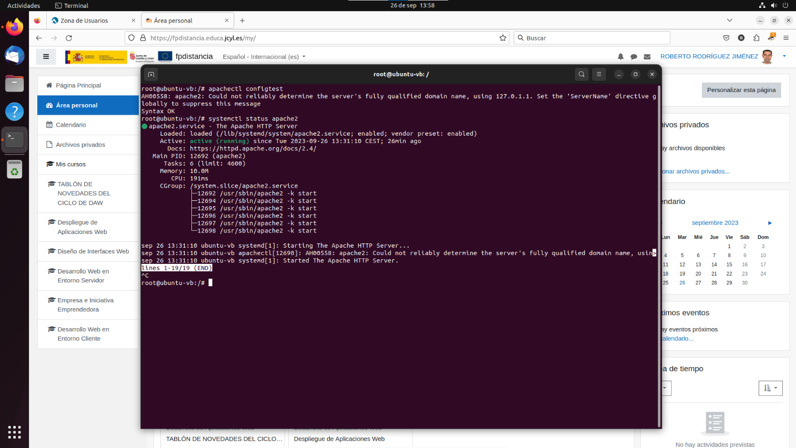

Apachectl configtest muestra que está correcto

Vemos el estado del servidor con sytemctl status apache2 comprobamos que apache ya se ejecuta desde el inicio.

1. Comprobar que está funcionando el servidor Apache desde navegador.

1. Cambiar el puerto por el cual está escuchando Apache pasándolo al puerto 82.

Accedemos al fichero ports.conf en el cual se especifica el puerto por defecto por el cual escucha Apache:

# vim /etc/apache2/ports.conf

Modificamos el puerto que se indica en *Listen* estableciendo el puerto 82.  
Guardamos el archivo y salimos.

Reiniciamos Apache

# systemctl restart apache

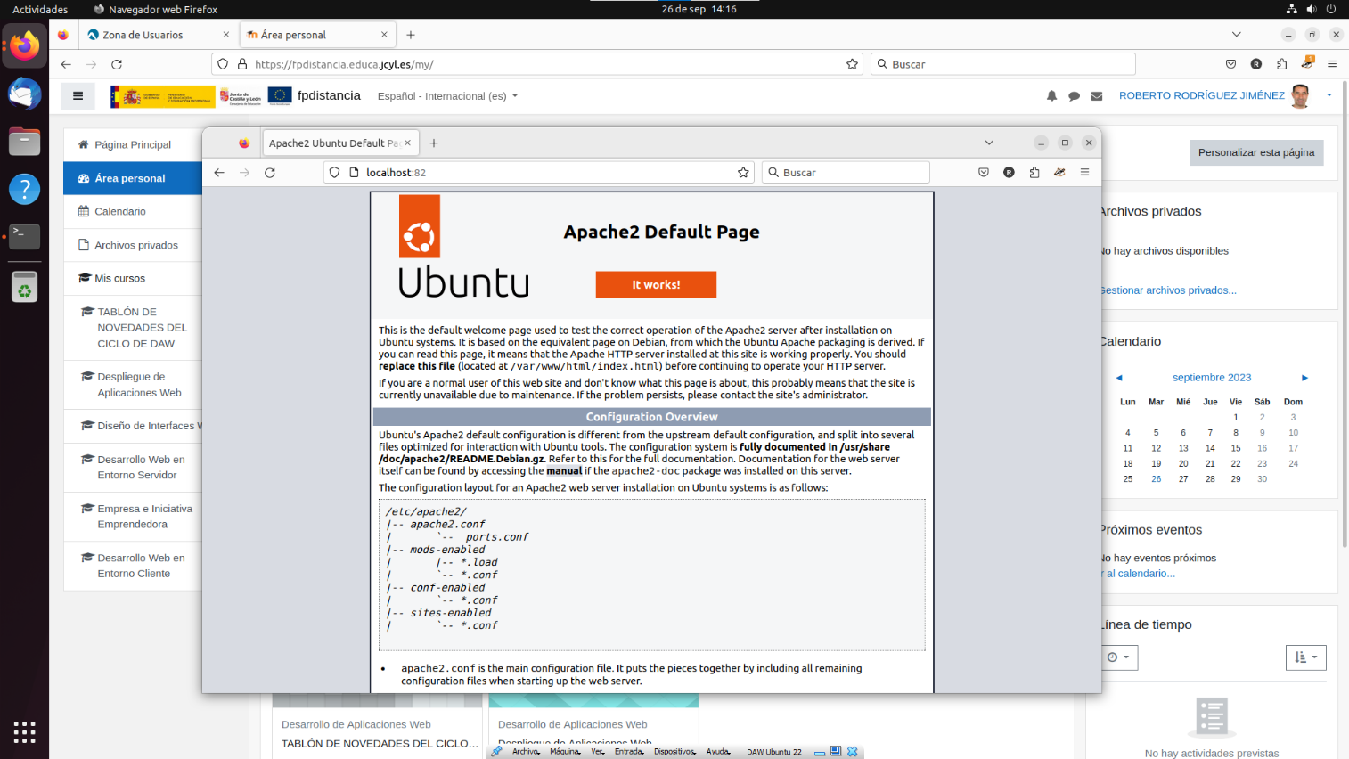

1. Instalar el servidor de aplicaciones Tomcat.

Partimos de que ya tenemos instalado el JDK, sólo vamos a instalar el servidor Tomcat.

Agregar el grupo y el usuario

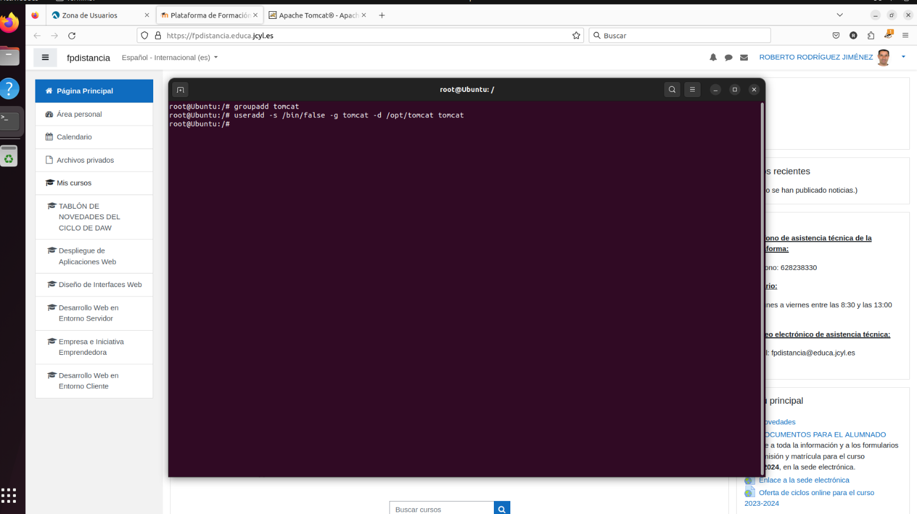

Agregamos el grupo *tomcat*

Grupo directorio nombre

Agregamos el usuario *tomcat*

Descargar e instalar *Tomcat*

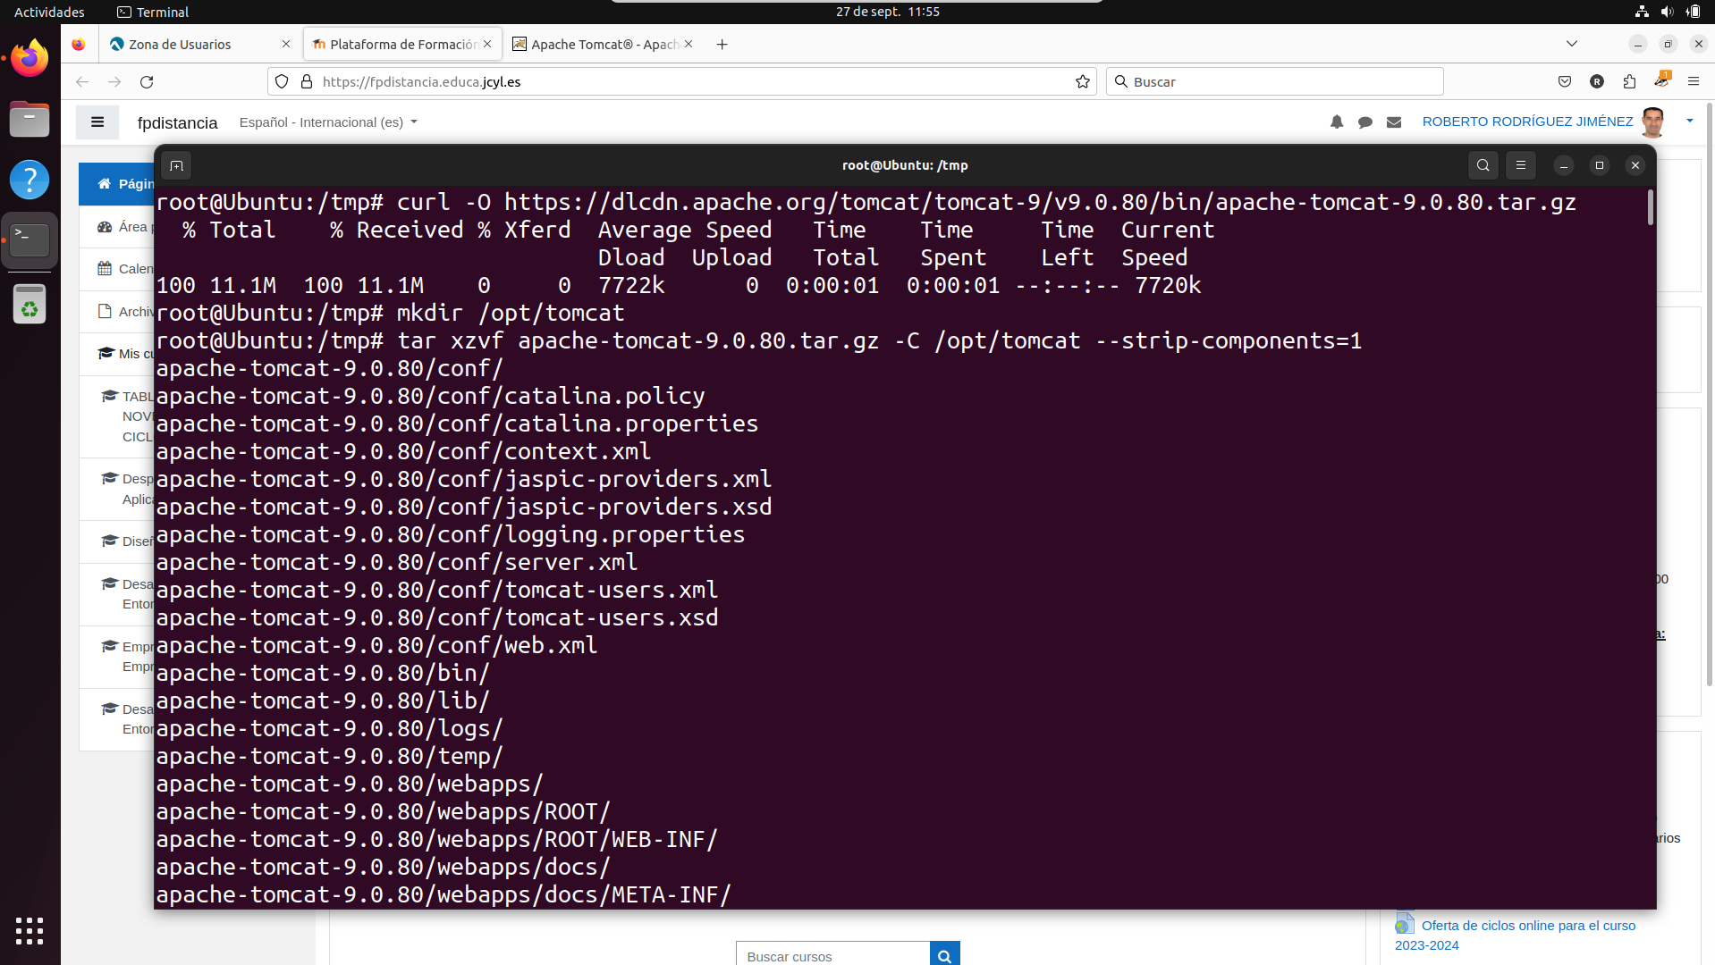

Descargar *Tomcat*, crear */opt/tomcat/* y descomprimir el archivo en */opt/tomcat*

Permisos

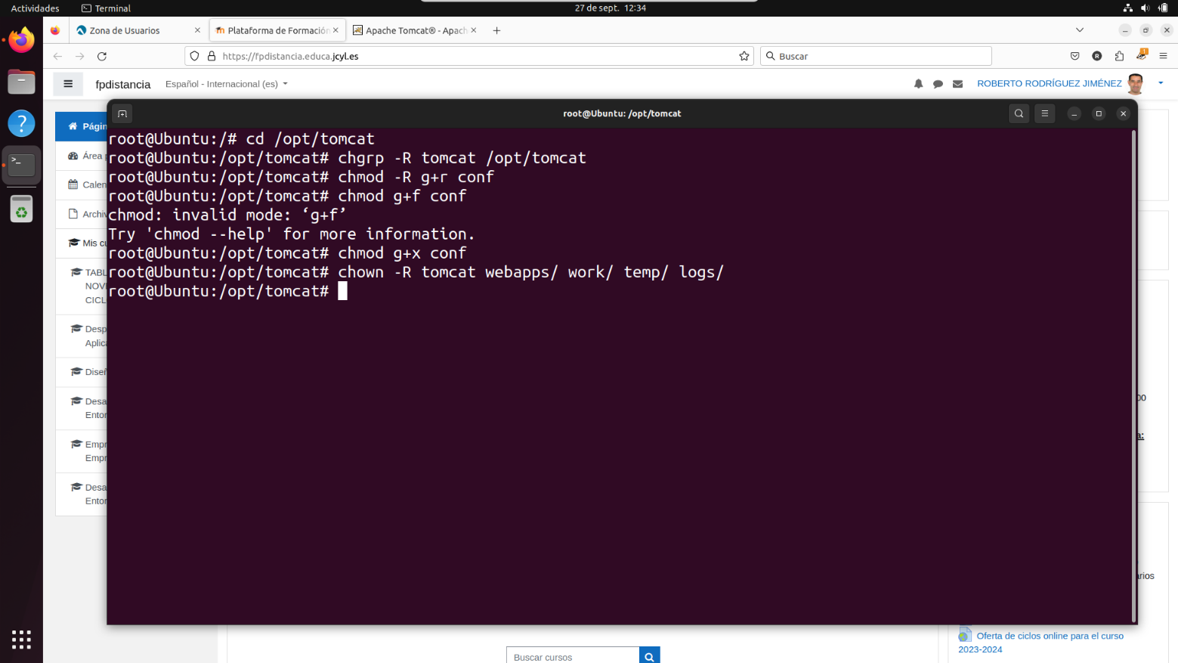

El grupo *tomcat* es ahora el propietario del directorio

Damos permiso de lectura y ejecución sobre el directorio

Directorios de los que *tomcat* es propietario

Crear el servicio *tomcat.service*

Archivo *tomcat.service*

Carpeta de trabajo de *Tomcat*

Añadir roles al usuario admin.   
Ni el nombre de usuario de usuario ni la clave son seguras, pero es sólo para el ejercicio.

*Tomcat* ejecutándose en el navegador

